1.2. Proposições Geradoras de Documentos Acessórios

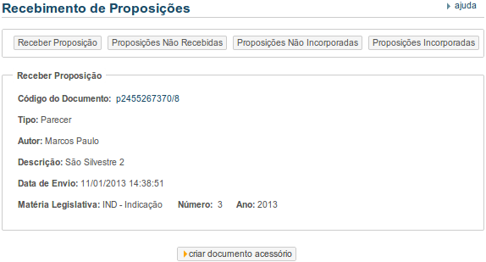
Clique no botão Criar Documento para continuar, e prossiga o cadastramento de um documento acessório da forma convencional.
Para este caso, a seguinte tela será apresentada:
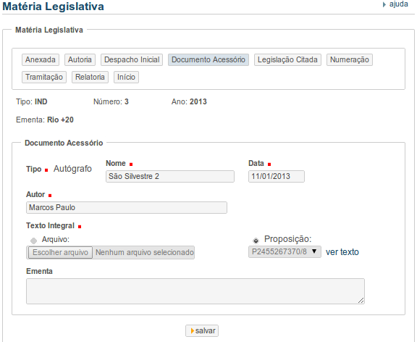

Clicar no botão Salvar. A mensagem padrão de Cadastramento de Documento Acessório será enviada.


Clicando em Continuar, o sistema retorna para a tela base de Atualização de Matéria Legislativa, posicionada na aba de Documento Acessório.

